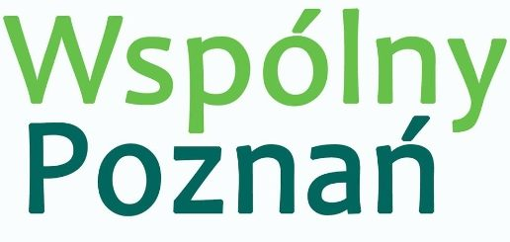
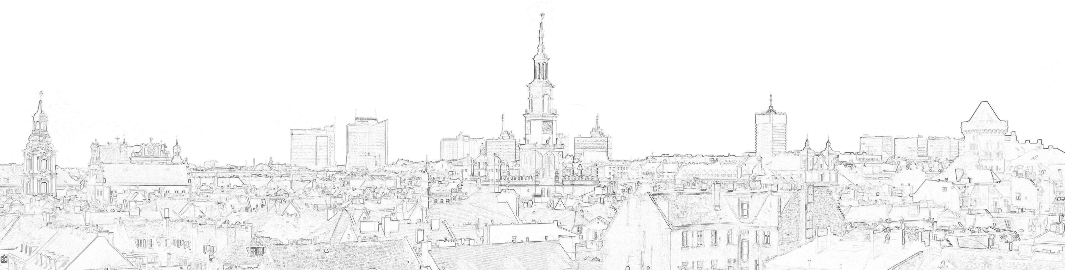
Henryk Kania
Radny Miasta Poznania

Poznań 5 lutego 2024 r.

Pan Jacek Jaśkowiak
Prezydent Miasta Poznania

ZAPYTANIE w sprawie: zaawansowania prac związanych z budową ul. Ożarowskiej

Szanowny Panie Prezydencie.
W bieżącym roku upłynie osiem lat od zgłoszenia przeze mnie poprawki budżetowej związanej z budową ul. Ożarowskiej. Zbliżają się wybory samorządowe. Mieszkańcy Poznania rozliczą Pana a także i mnie z obietnic złożonych w czasie spotkań Pana Prezydenta z radami osiedla i mieszkańcami południowych rejonów Miasta. W czasie tych spotkań zapewniał Pan, że ulica Ożarowska zostanie zbudowana w okresie pana prezydentury. Zakończone zostały inwestycje w Centrum Miasta. Czas zająć się inwestycjami w rejonie osiedli peryferyjnych. Ulica Ożarowska stanowi niewątpliwie alternatywę objazdu przejazdu kolejowego Poznań-Starołęka – trasy przebiegu szybkich kolei, w warunkach budowy tunelu w ciągu ulicy Starołęckiej. W związku z powyższym, korzystając z uprawnienia wynikającego ze Statutu Miasta Poznania przedkładam Panu Prezydentowi dwa zapytania:
- Kiedy realnie ruszą prace budowy ul. Ożarowskiej w warunkach, gdy wykonano już koncepcję i projekt inwestycyjny wykonawczy (zgodnie z informacjami otrzymywanymi z ZDM i PIM)?
- Czy mieszkańcy Głuszyny, Marlewa, Minikowa, Starołęki i osiedli tzw. górnego tarasu Rataj oraz miejscowości wchodzących w skład Metropolii, doczekają się zrealizowania tej inwestycji mającej już ponad trzydziestoletnią historię zapewnień Władz Miasta jej zrealizowania? Z poważaniem Henryk Kania

